**TITULO**

**DESIGNACION**

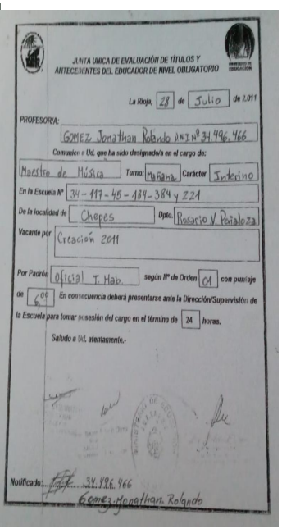

**TOMA DE POSECION**

